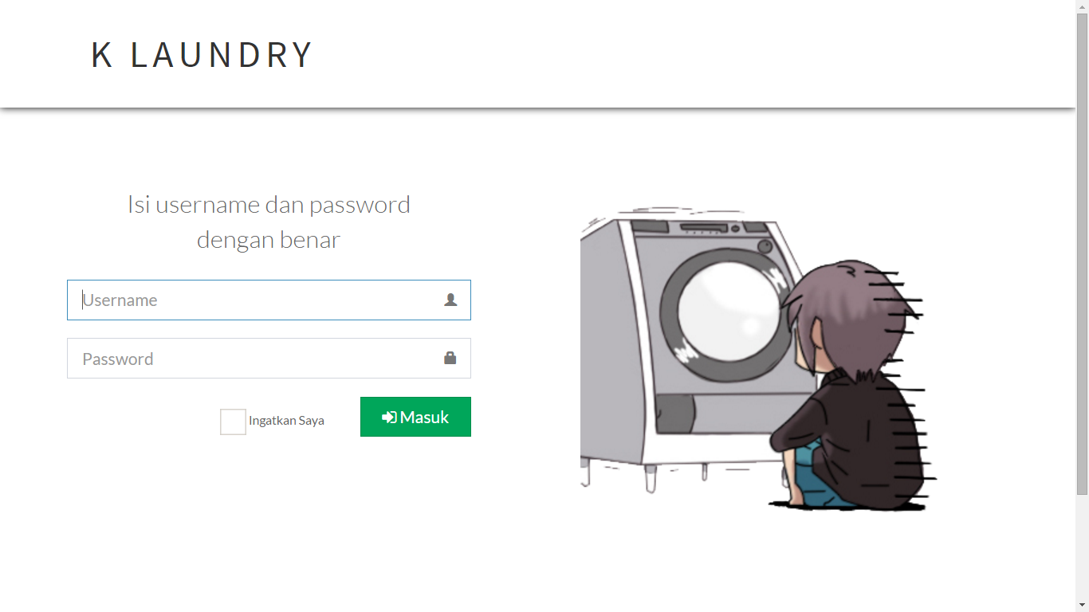

Screenshoot 1.1 Halaman login aplikasi laundry

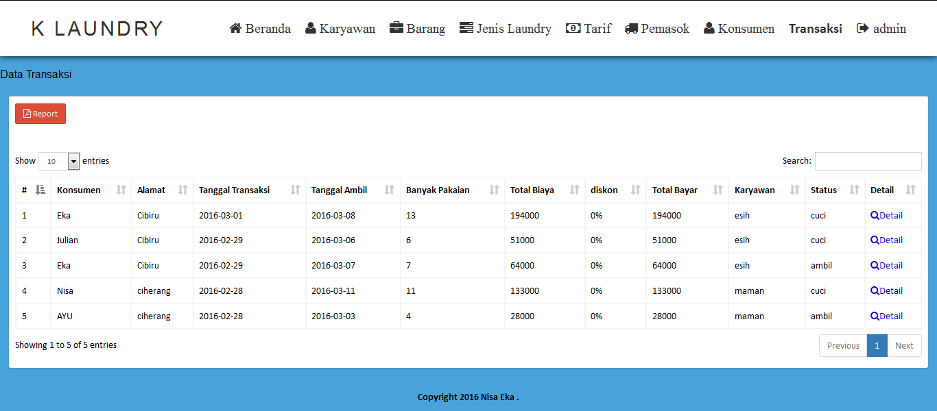

Screenshoot 1.2 Halaman admin aplikasi laundry

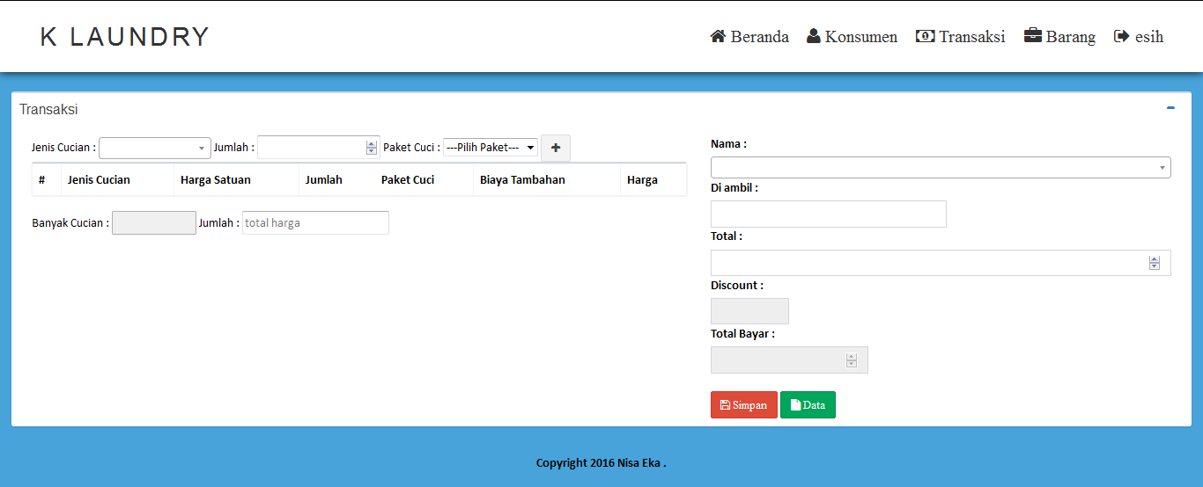

Screenshoot 1.3 Halaman transaksi aplikasi laundry

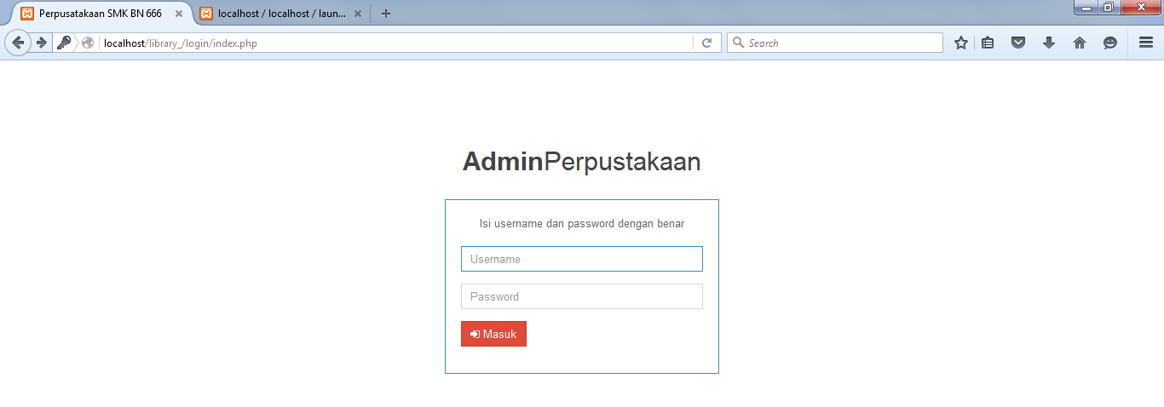

Screenshoot 2.1 Halaman login aplikasi perpustakaan

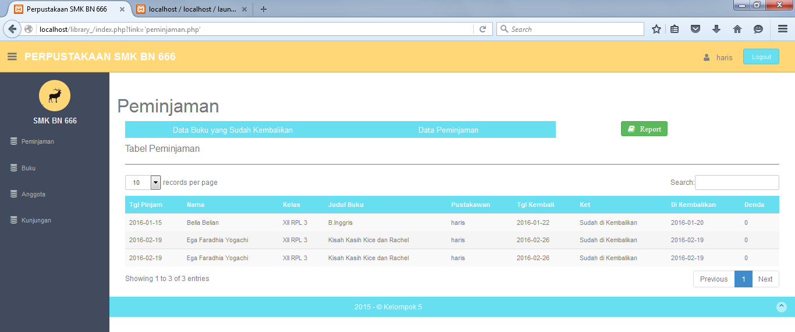

Screenshoot 2.2 Halaman transaksi pinjam buku aplikasi perpustakaan

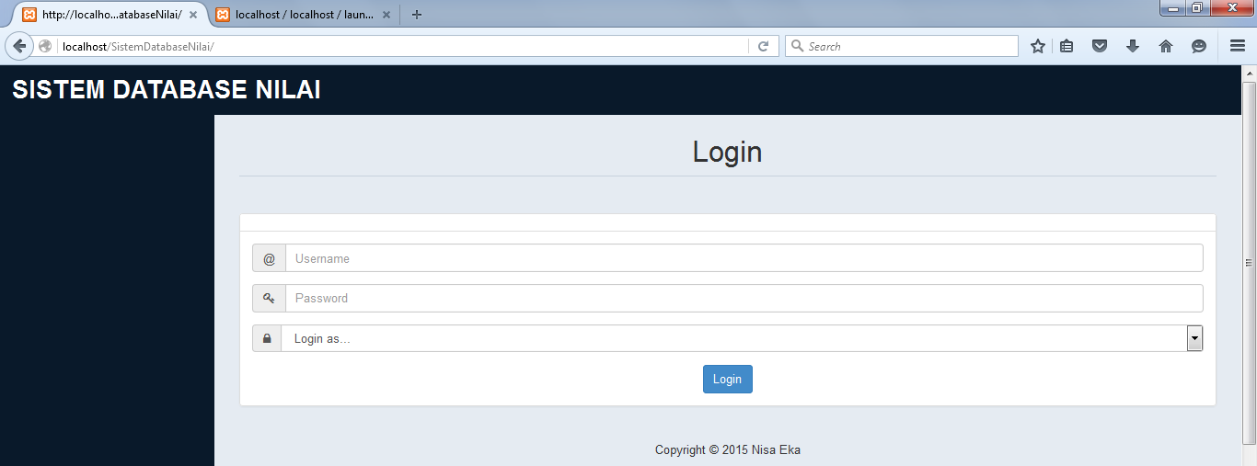

Screenshoot 3.1 Halaman login aplikasi pengelola nilai online

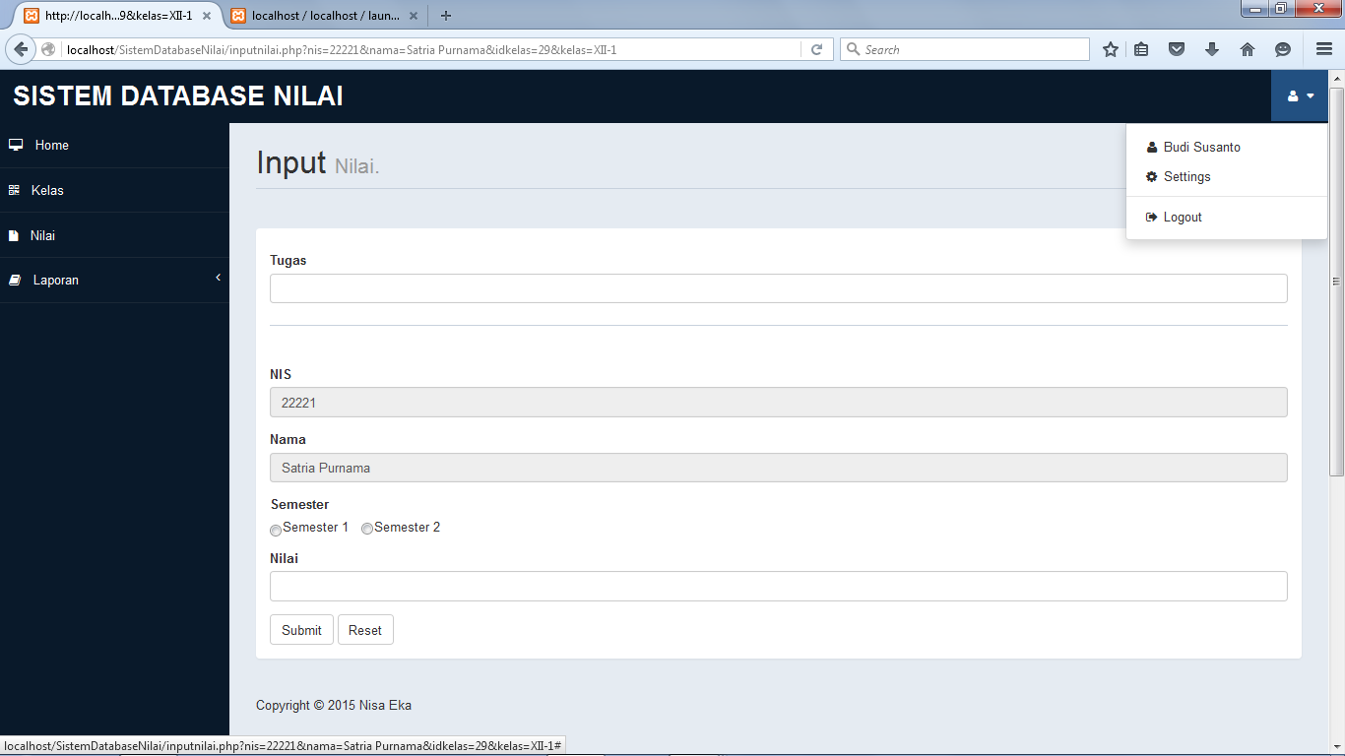

Screenshoot 3.2 Halaman input nilai oleh guru aplikasi pengelola nilai online